МИНОБРНАУКИ РОССИИ
Федеральное государственное бюджетное образовательное учреждение
высшего образования
«ЧЕРЕПОВЕЦКИЙ ГОСУДАРСТВЕННЫЙ УНИВЕРСИТЕТ»

Портфолио профессиональной карьеры

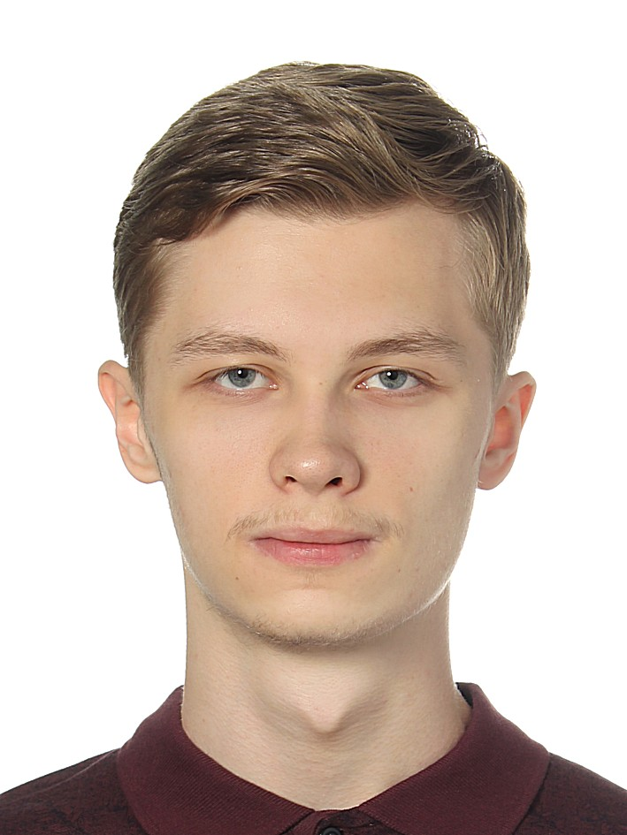

- Основная информация:

Фамилия | Микуцких
Имя | Григорий
Отчество | Андреевич
Дата и место рождения | 22.06.2004, г. Череповец
Гражданство | Российская Федерация
Семейное положение | Не женат
Полный домашний адрес (с почтовым индексом) | Вологодская обл., г. Череповец, Московский 49Ак1 кв. 157, 162602
Телефон домашний
Телефон мобильный | 89215441930
E-mail | grisharewa2@gmail.com

- Образование:

Начало | Выпуск | Учебное заведение (название, местонахож-дение) | Форма обучения (о/з) | Специальность/ квалификация | Документ об образовании
01.09.  2011 | 05.2022 | МАОУ СОШ №17,  г. Череповец | очная | Среднее полное обр. | Аттестат об основном общем образовании
01.09.  2022 | - | ЧГУ,  г. Череповец | очная | Программная инженерия | –

- Владение иностранными языками:

Язык | Степень владения
Немецкий | Базовый уровень
Английский | Начальный уровень

- Компьютерные навыки

Базовое владение Word, PowerPoint, Excel, в процессе изучения Blender

- Водительские права

–

- Опыт работы

Период работы  (даты) | Тип работы  (постоянная, временная) | Место работы  (название организации, адрес) | Должность | Функции
03.06.2019 – 28.06.2019 | Временная | МКУ «Череповецкий молодёжный центр» | Подсобный рабочий | Прополка, мытьё, переноска грузов.
01.07.2019 – 30.07.2019 | Временная | МКУ «Череповецкий молодёжный центр» | Подсобный рабочий | Прополка, мытьё, переноска грузов.
02.08.2021 – 30.08.2021 | Временная | МКУ «Череповецкий молодёжный центр» | Подсобный рабочий | Прополка, мытьё, переноска грузов.

- Дополнительное образование и повышение квалификации

Период обучения (даты) | Учебное заведение  (название, местонахождение) | Название курсов, программы, темы;  кол-во часов* | Документ*
– | – | – | –

- Личностные ресурсы:

Мой психологический портрет
В меру общителен, прямолинеен. Во взглядах более консервативный. Не ставлю выше друг друга результаты работы и отношения в коллективе. Умеренно точен, аккуратен и последователен. Не всегда готов идти до конца и не иду на всё для достижения цели. Уделяю умеренное внимание установленным правилам и стандартам. Уверен в своих способностях справляться с трудностями и восстанавливаться после стрессов, достаточно высоко оцениваю свои способности работать долго, интенсивно и адаптироваться к изменениям ситуации. Стремлюсь самостоятельно устанавливать свои рабочие правила, которые позволяют мне значительно облегчить жизнь. Мотиваторами являются заработок и немалая польза для общества. Демотиваторы отсутствуют. В целом хорошо понимаю содержимое прочитанного для выводов. Успешно справляюсь с критикой в свой адрес.

- Моя жизненная стратегия
Получить высшее образование, отработать по целевому договору, завести знакомства в разных и схожих с моим направлениями, которые помогут достигнуть поставленных целей.

- Внеучебные траектории развития

№ п\п | Траектория, которую я выбираю | Что необходимо сделать за год, в рамках выбранной траектории
1 | Профессионализм и карьера | Развить профессиональные компетенции, овладеть технологиями осознанного планирования и развития профессиональной карьеры
2 | Бизнес и предпринимательство | Получить навыки организации и управления собственным бизнесом

- Результаты, достижения по выбранной траектории:

Период работы, дата мероприятия | Мероприятие | Форма участия | Примечания, документы
– | – | – | –

- Особые звания и награды:

Название | Дата
– | –

- Дополнительные сведения

Название | Дата
– | –

